KANN Vermont® Bruchsteinmauer

KANN Baustoffwerke

Eigenschaften

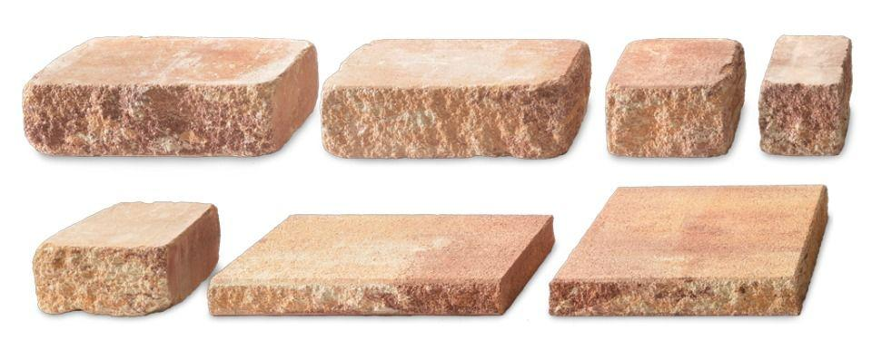

Farbton

anthrazit, beige, dunkelgrau, grau, hellgrau, orange, rot

Oberfläche

rau

Werkstoff

Beton

Breite (mm)

186,00 - 472,00

Höhe (mm)

80,00 - 150,00

Länge (mm)

217,00 - 600,00

Gewicht (kg)

17,00 - 45,50

Erfüllt Richtlinie

RiBoN

Systemfamilie

Vermont® | Via Leano®

Aufbauhöhen

je nach Einsatzgebiet bis 1.4 m

Einsatzgebiete

freistehender Aufbau, hinterfüllter Aufbau ohne Verkehrslast (LF 1), hinterfüllter Aufbau mit leichter Pkw-Belastung (LF 2), Böschungsbefestigung bis 18° (LF 3)